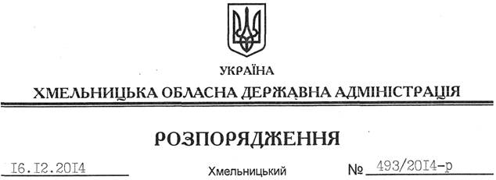

Про припинення повноважень громадської ради при обласній державній адміністрації

На підставі статей 6, 39 Закону України “Про місцеві державні адміністрації”, постанови Кабінету Міністрів України від 26 листопада 2014 року № 668 “Про внесення зміни до постанови Кабінету Міністрів України від 3 листопада 2010 р. № 996”:
1. Припинити повноваження громадської ради при обласній державній адміністрації, утвореної на підставі протоколу засідання установчих зборів з формування громадської ради при обласній державній адміністрації від 28 січня 2013 року.
2. Визнати таким, що втратило чинність, розпорядження голови обласної державної адміністрації від 18.02.2013 № 34/2013-р “Про затвердження складу громадської ради при обласній державній адміністрації”.

Перший заступник
голови адміністрації О.Симчишин

